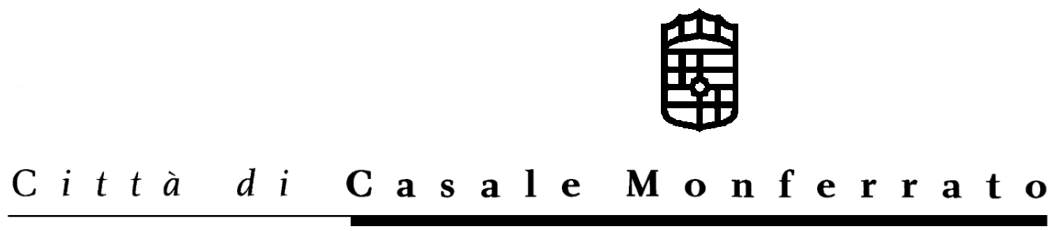

Casale Monferrato, 14 luglio 2008
Comunicato Stampa

Le 55 aziende vincitrici del Torchio d’Oro protagoniste domenica 20 luglio a Courmayeur

Appuntamento d’eccezione ai piedi del massiccio del Monte Bianco.
Per il secondo anno consecutivo, il XVI Torchio d’Oro, il Concorso enologico organizzato dall’Assessorato all’Agricoltura del Comune di Casale Monferrato in collaborazione con l’I.T.A.S. “V. Luparia” di San Martino di Rosignano, torna in Valle d’Aosta per il suo momento conclusivo.
Le 55 aziende vincitrici (con i loro 143 vini totali) dell’edizione 2008 saranno le protagoniste della visita che la delegazione casalese effettuerà domenica 20 luglio a Courmayeur per la cerimonia di premiazione del Concorso, accompagnata da un programma di eventi collaterali incentrati sul vino.

“Il tradizionale evento finale con la premiazione del Torchio d’Oro si conferma come evento di valenza promozionale ormai articolata, che vede il concorso e i suoi vini alfieri della tradizione vitivinicola del Monferrato casalese - ricorda l’Assessore all’Agricoltura Enrico Scoccati – rinnovando il confronto con la Valle d’Aosta, intendiamo sottolineare la condivisione di tradizioni agricole secolari, un amore per la terra che ha nella dura coltivazione della vite uno dei mestieri più appassionanti e gratificanti, quand’anche fra i più faticosi. Oggi questo patrimonio comune si fa chiave per una collaborazione promozionale incentrata sul prodotto di qualità e sulla sua valorizzazione”.

I membri della delegazione avranno l’opportunità, nella mattinata, di effettuare una visita guidata della cantina sociale che produce il Blanc di Morgex e La Salle (uno dei vini bianchi più alti d’Europa) o, in alternativa, di salire in Funivia fino al giardino botanico del Monte Bianco (a quota 2.200).
Nel pomeriggio, dopo il pranzo ufficiale all’Hotel Pavillon, si svolgerà la premiazione del Torchio d’oro. L’appuntamento è alle 16,30 alla tensostruttura del Jardin de L’Ange (via Roma), alla presenza delle autorità locali, dei giornalisti, degli esperti del settore vitivinicolo e di quanti vorranno fermarsi a conoscere il Monferrato Casalese e i suoi vini.
Per tutta la giornata di domenica 20 luglio, inoltre, verranno allestiti due punti degustazione sull’asse della centralissima Via Roma: uno al Jardin de l’Ange e l’altro in Piazza Abbe Henry.

A tutti i vini che hanno raggiunto il punteggio di 85/100 è stata assegnata la medaglia “Torchio d’oro 2008” ed il diploma di selezione. A Courmayeur saranno inoltre premiati ex aequo con diploma di eccellenza e medaglia i vini che avranno ottenuto il miglior punteggio, raggiunto il minimo ottantasette centesimi delle seguenti categorie:
- 5 vini Barbera del Monferrato 2007
- 5 vini Grignolino del Monferrato Casalese 2007
- 3 vini Monferrato Freisa 2006 e Freisa d’Asti 2007
- 1 vino Monferrato Casalese Cortese 2007
- 1 vino Piemonte Cortese 2007
- 1 vini Piemonte Chardonnay 2007
- 3 vini Barbera del Monferrato d’annate antecedenti l’anno 2007
- 3 vini elaborati in barrique
- 1 vino Malvasia di Casorzo 2007
- 1 vino tra le seguenti categorie: - Rubino di Cantavenna
- Gabiano

Verrà inoltre assegnato il premio speciale “Oscar Torchio d’Oro 2008” all’azienda che avrà ottenuto la media più alta tra i due migliori vini che hanno conseguito l’eccellenza nelle diverse tipologie
In caso di parità di punteggio il premio sarà assegnato all’azienda che avrà ottenuto il maggior numero di Eccellenze.

Ufficio Stampa del Comune di Casale Monferrato
Mediacom srl
Corso IV Novembre 7 – 15100 Alessandria
Tel. 0131 – 261230; fax 0131 – 317504
info@mediacom.alessandria.it

